# Electricidad. Circuitos eléctricos.

1. ¿Cómo están conectadas las resistencias de la figura?

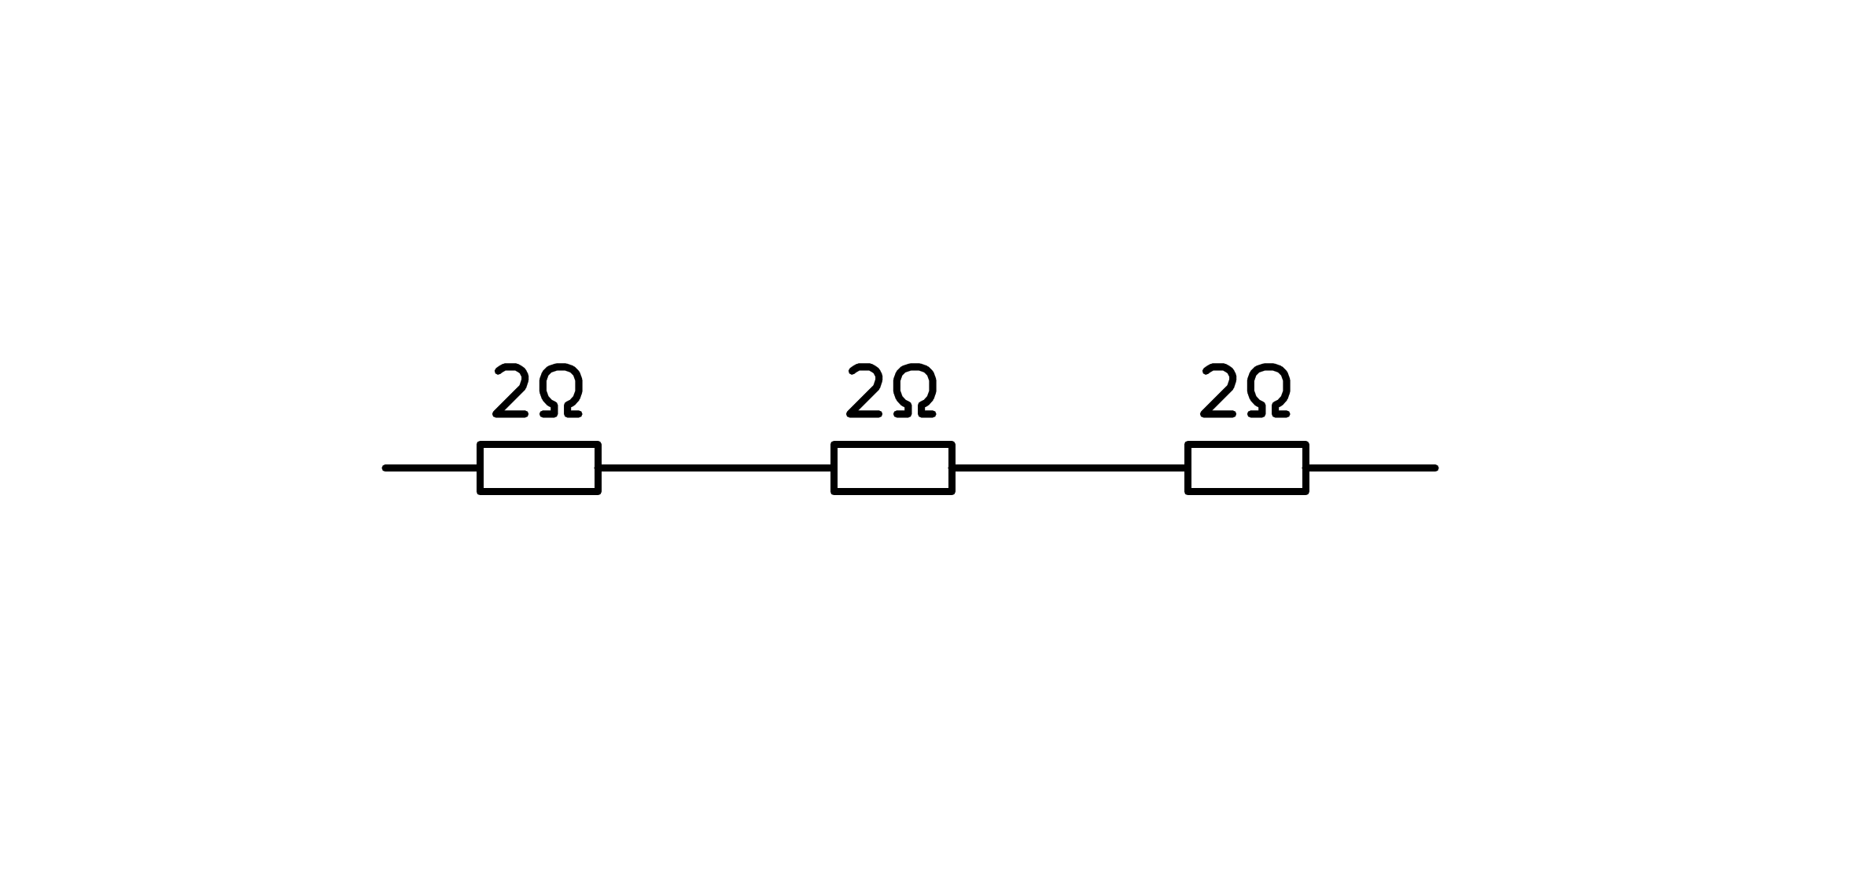

a) Paralelo

b) Línea

c) Serie

d) Mixto

1. ¿Cómo están conectadas las resistencias de la figura?

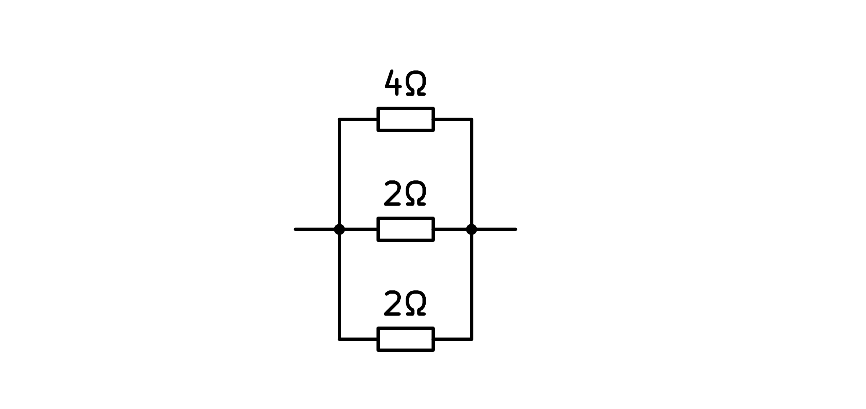

a) Serie

b) Lateral

c) Mixto

d) Paralelo

1. ¿Cómo están conectadas las resistencias de la figura?

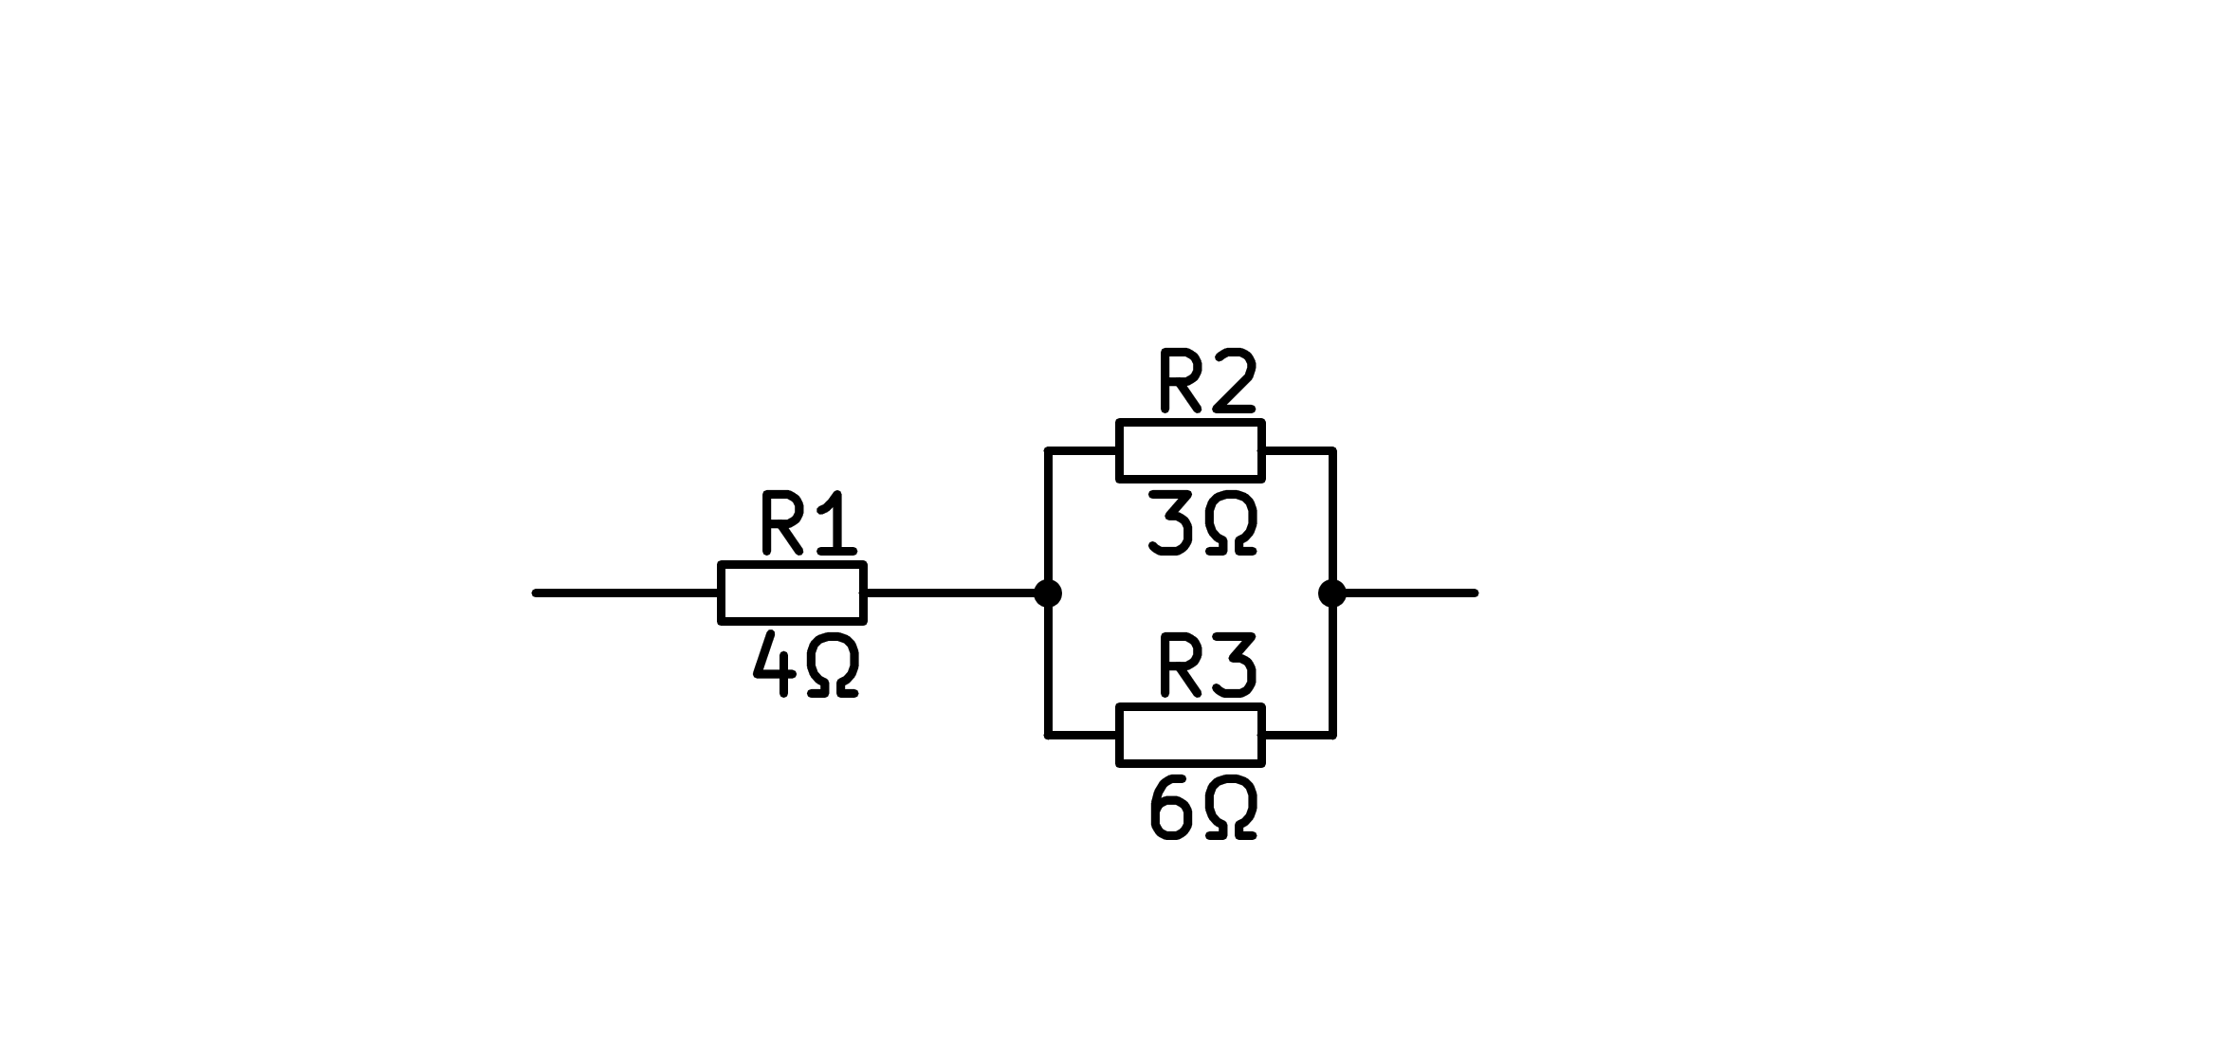

a) Paralelo

b) Serie

c) Compuesto

d) Mixto

1. ¿Qué diferencias de funcionamiento habrá entre el circuito 1 y 2?

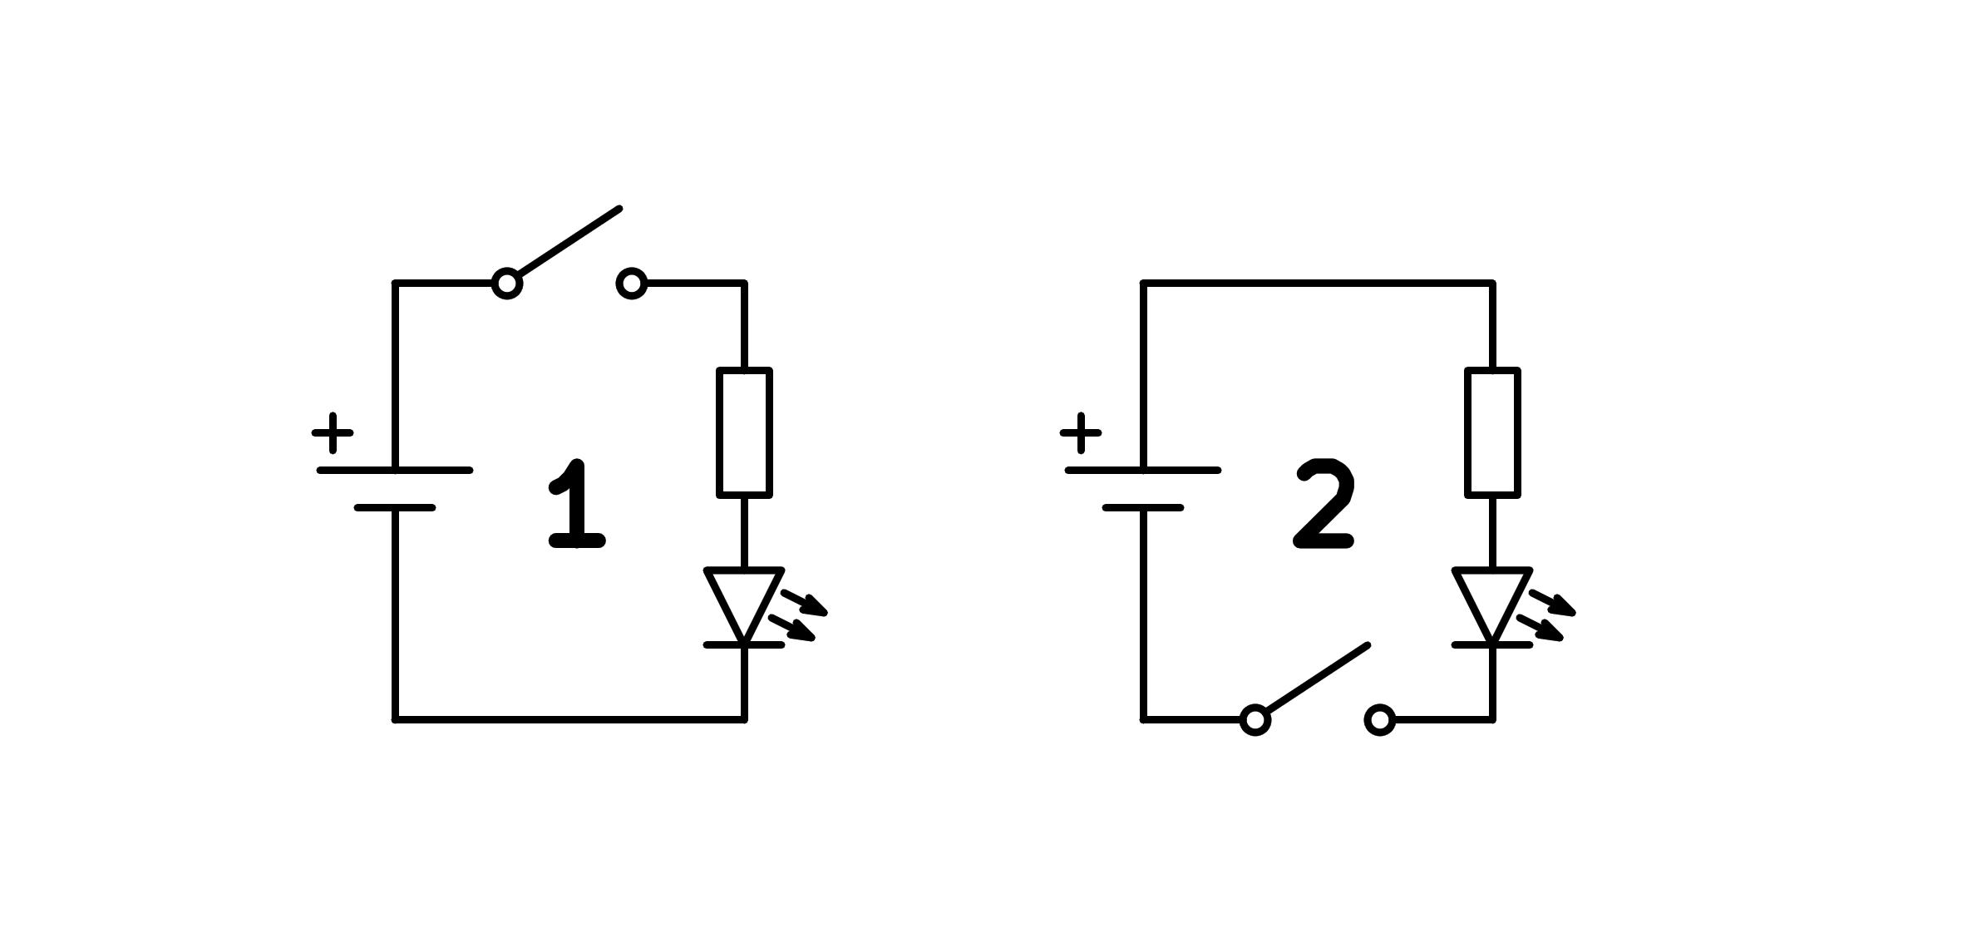

a) Los dos ledes encienden al presionar el interruptor, pero el 2 un instante antes

b) En el circuito 2, el led enciende aunque no cerremos el interruptor

c) Ninguna

d) Los dos ledes encienden al presionar el interruptor, pero el 1 un instante antes

1. ¿Cuál es falsa, para el circuito de la figura?

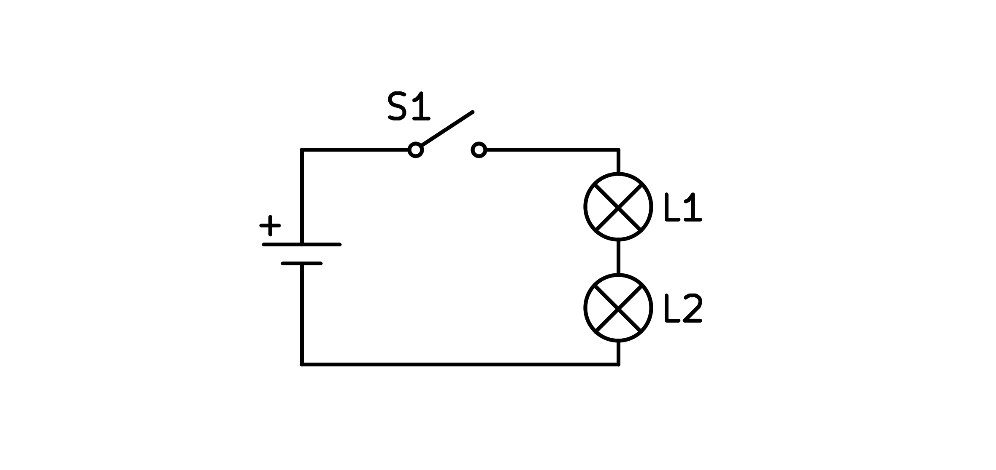

a) Las dos bombillas se encenderán al presionar el interruptor

b) La intensidad que circula por las dos bombillas es la misma

c) La bombilla L1 se encenderá un instante antes que la L2

d) Si la bombilla L1 se quema, la bombilla L2 no podrá encender

1. ¿Cuál es falsa, para el circuito de la figura?

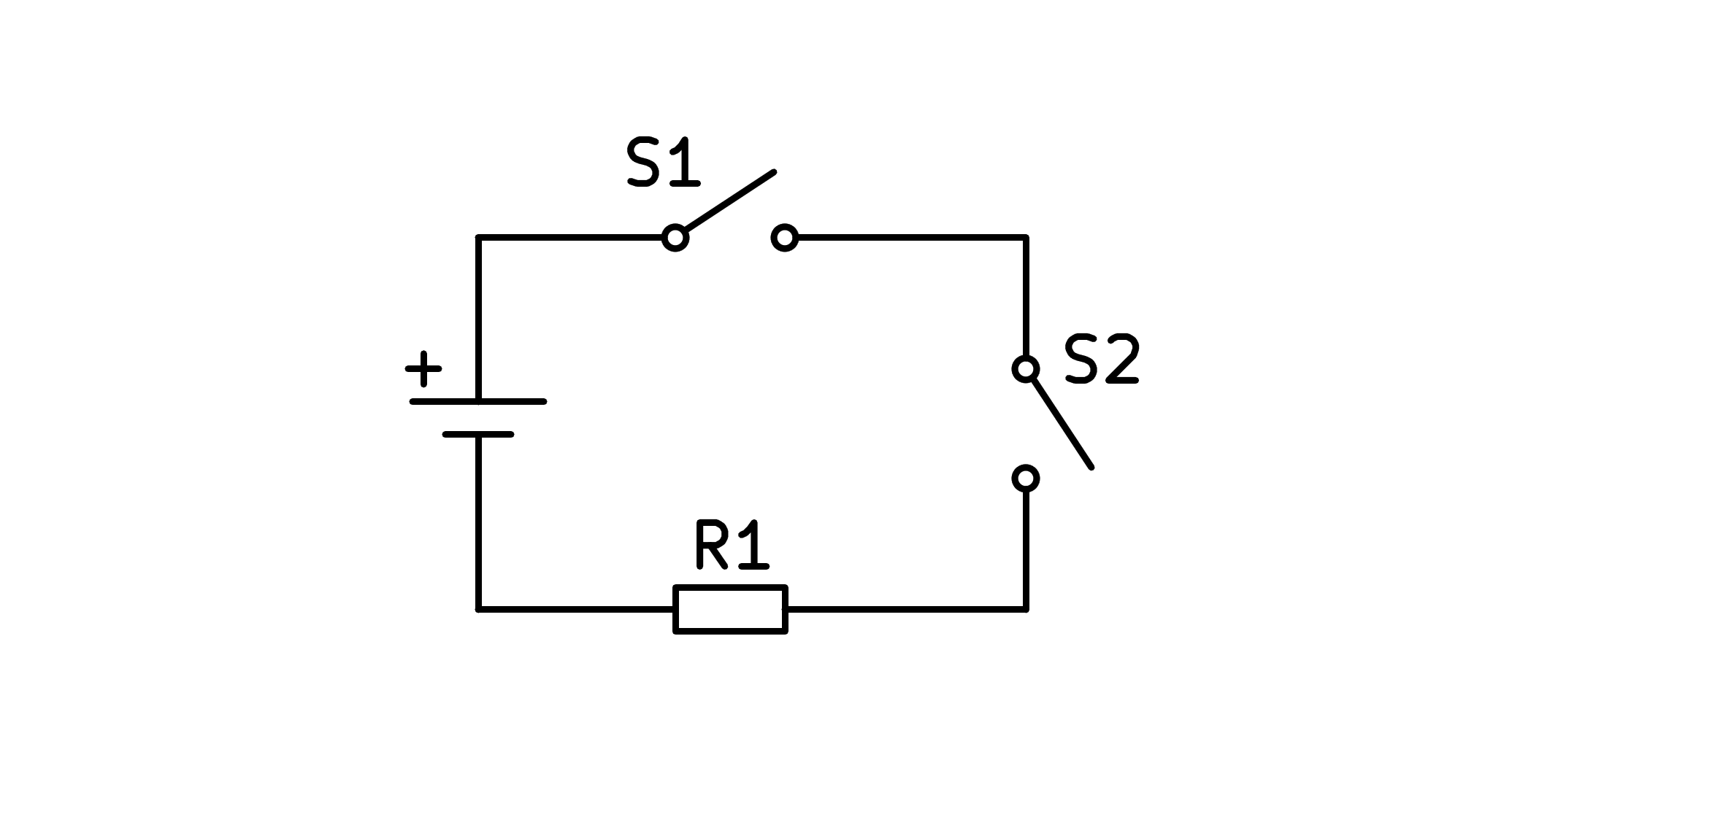

a) Solo pasará corriente por la resistencia si cerramos todos los interruptores

b) Si cerramos los dos interruptores, pasará corriente por la resistencia

c) Si cerramos uno y otro interruptor, pasará corriente por la resistencia

d) Si cerramos uno u otro interruptor, pasará corriente por la resistencia

1. ¿Para qué podrías emplear el circuito de la figura?

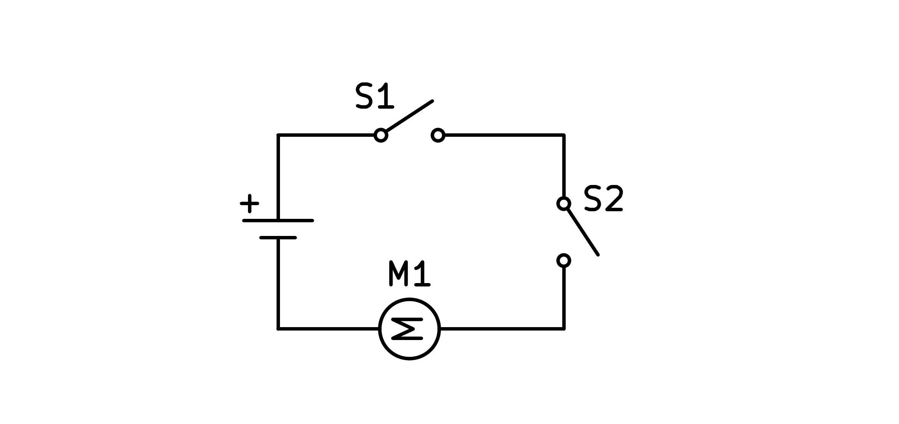

a) Una alarma que se enciende desde cualquiera de los dos interruptores

b) Un ventilador que se enciende desde dos puntos distintos

c) Una motosierra que actúa solo cuando presiono dos interruptores

d) Un taladro que puede ser accionado con un interruptor o con otro

1. ¿Cuál es falsa, para el circuito de la figura?

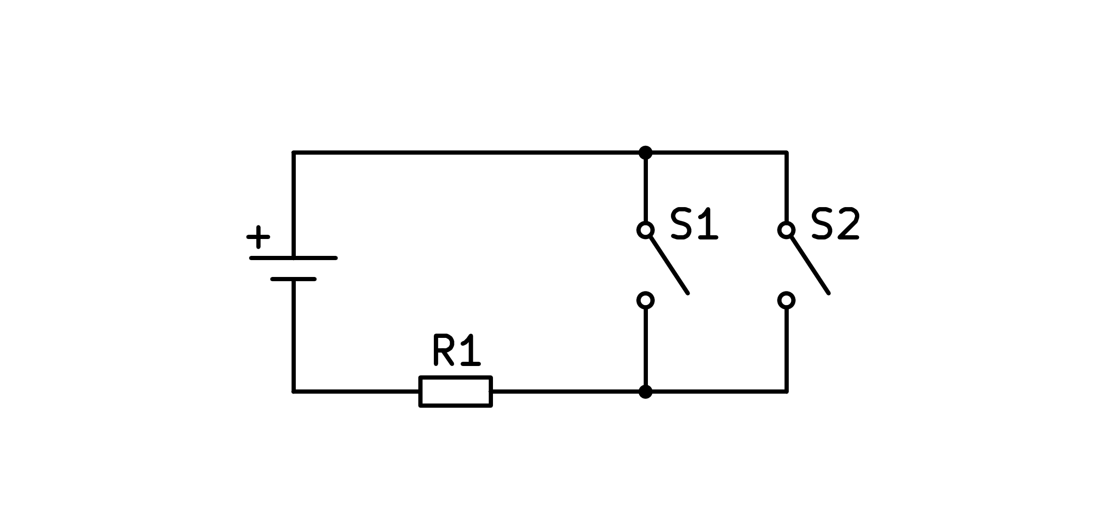

a) La corriente pasa siempre que haya por lo menos un interruptor cerrado

b) La corriente pasará solo cuando cerremos los dos interruptores

c) Si cerramos uno u otro interruptor, pasará corriente por la resistencia

d) Para que pase la corriente, podemos cerrar cualquiera de los dos interruptores

1. ¿Cuál es falsa, para el circuito de la figura?

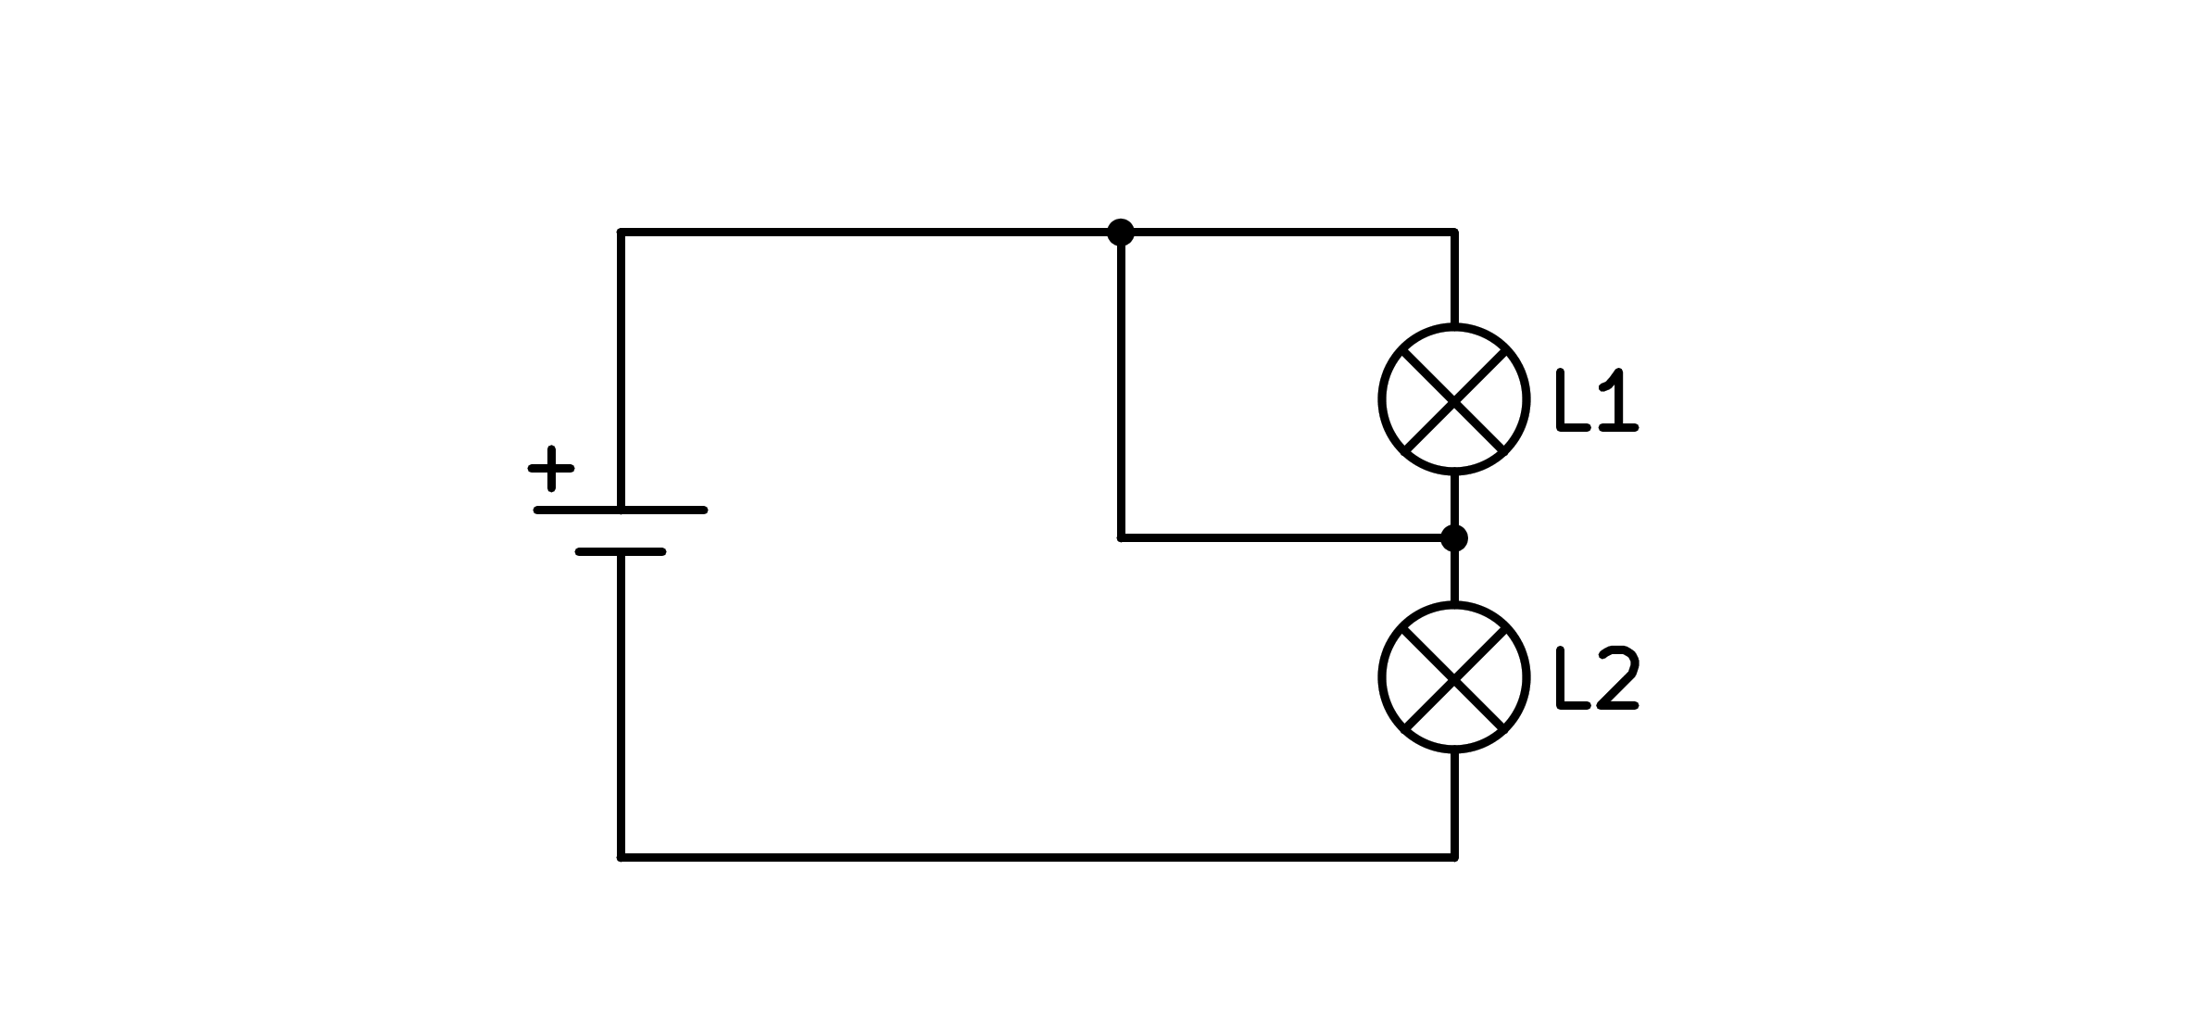

a) La intensidad no pasará por la bombilla L1 porque tiene un camino alternativo sin resistencia

b) La bombilla L1 está cortocircuitada

c) La bombilla L1 se encenderá

d) La bombilla L2 se encenderá

1. ¿Cuál es verdadera para el circuito de la figura?

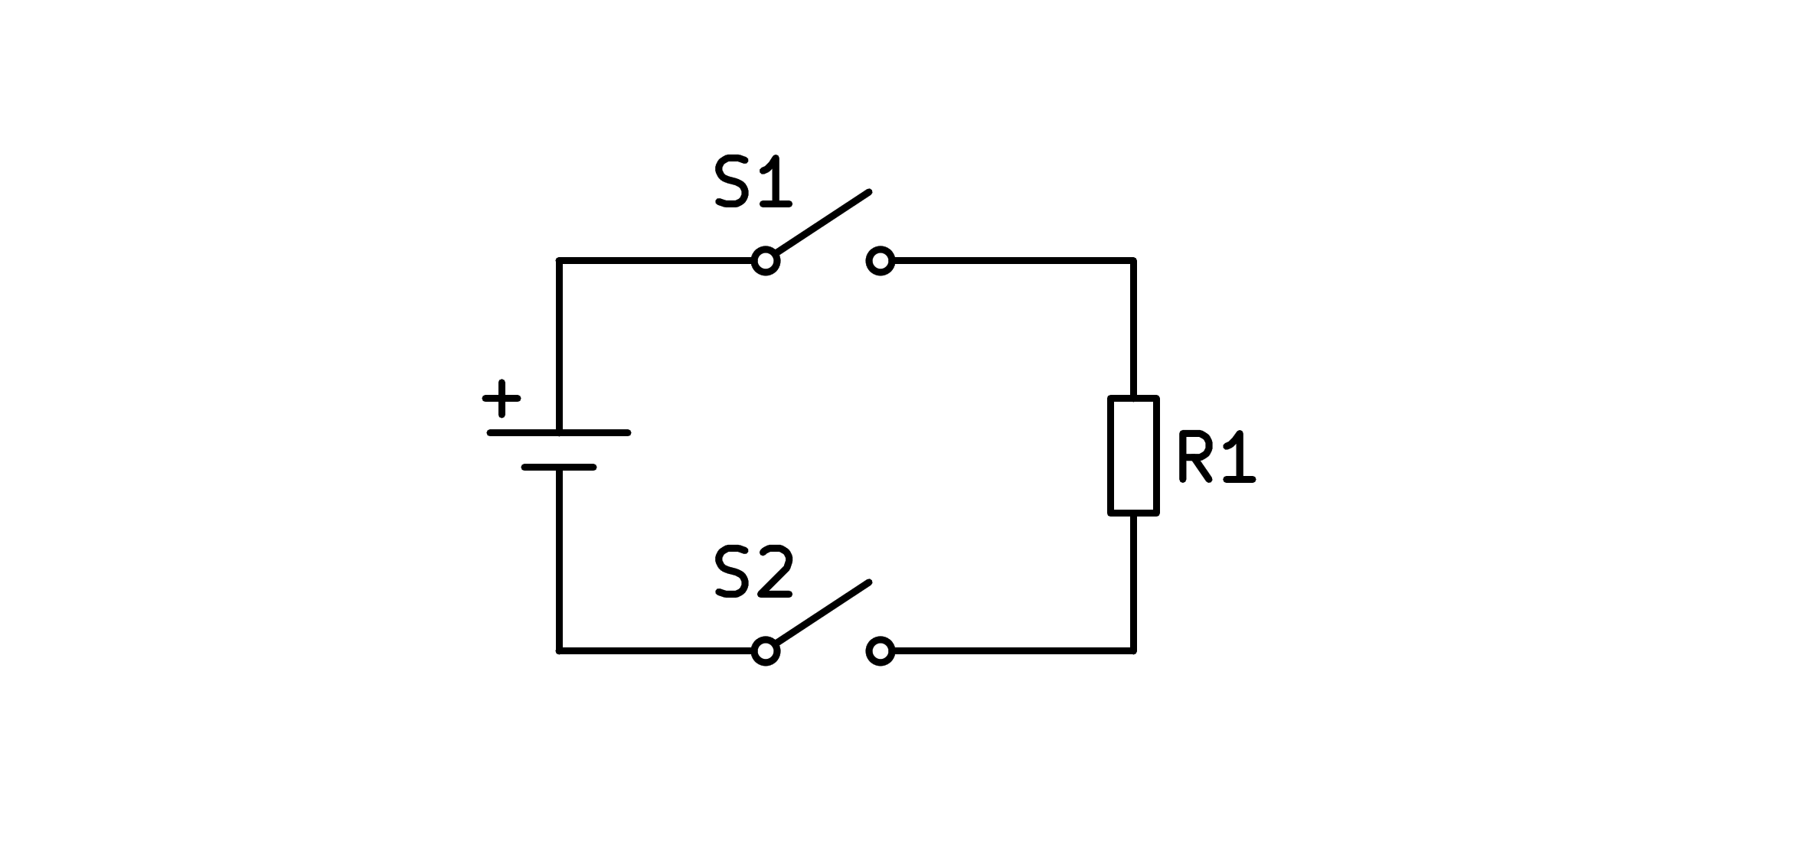

a) Si cierro el interruptor S1 pasará corriente por la resistencia

b) Se cierro el interruptor S2 pasará corriente por la resistencia

c) Solo pasará corriente por la resistencia con S1 y S2 cerrados

d) Si cierro cualquiera de los dos interruptores, pasará corriente

1. ¿Cuándo pasará corriente por la resistencia?

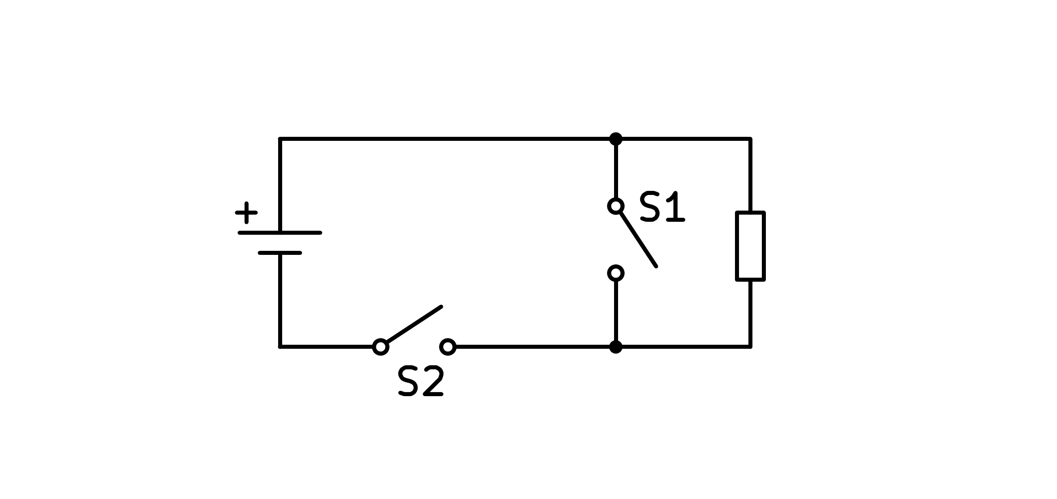

a) Solo si el interruptor S2 está cerrado y S1 abierto

b) Si cerramos los interruptores S1 y S2

c) Cerrando el interruptor S2 o el S1

d) Cerrando el interruptor S2, independientemente de cómo esté S1

1. ¿Cuál es falsa para el circuito de la figura?

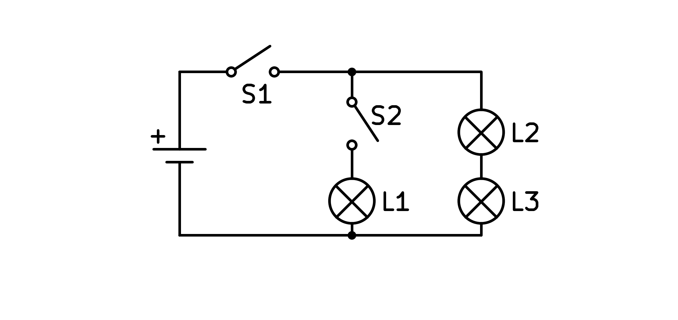

a) Con los dos interruptores presionados, encienden todas las bombillas

b) Con el interruptor S1 abierto, no se encenderá nada

c) Puedo encender L1 sin encender L2 y L3

d) El interruptor S1 enciende L2 y L3

1. Para el circuito de la figura ¿Qué será cierto?

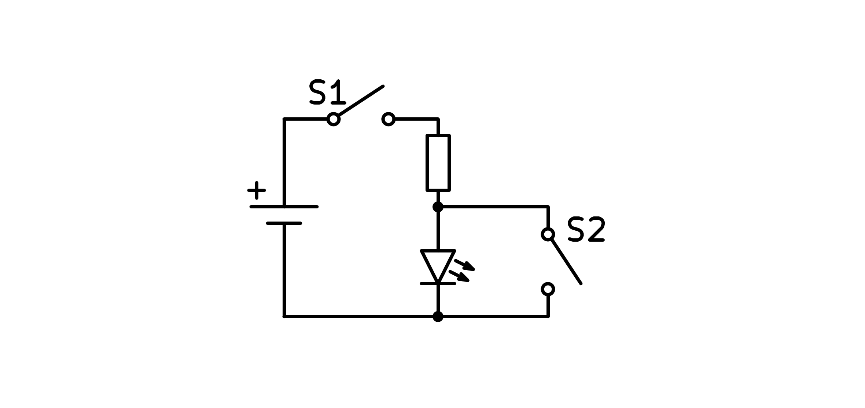

a) El led se encenderá cuando presione los dos interruptores

b) El led se encenderá al presionar S1, esté como esté S2

c) El led se encenderá si únicamente está cerrado S1

d) El led no se encenderá cuando S2 esté abierto

1. ¿Qué ledes se encenderán?

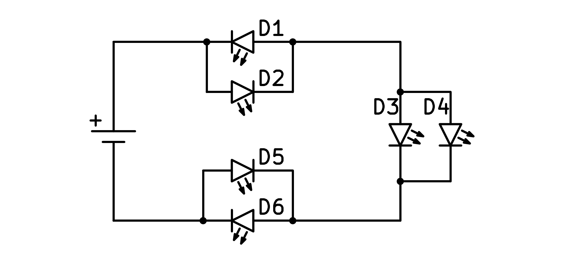

a) El D1 y el D5

b) Ninguno

c) El D3 y el D4

d) El D2, D3, D4 y D6

1. ¿Qué ledes se encenderán?

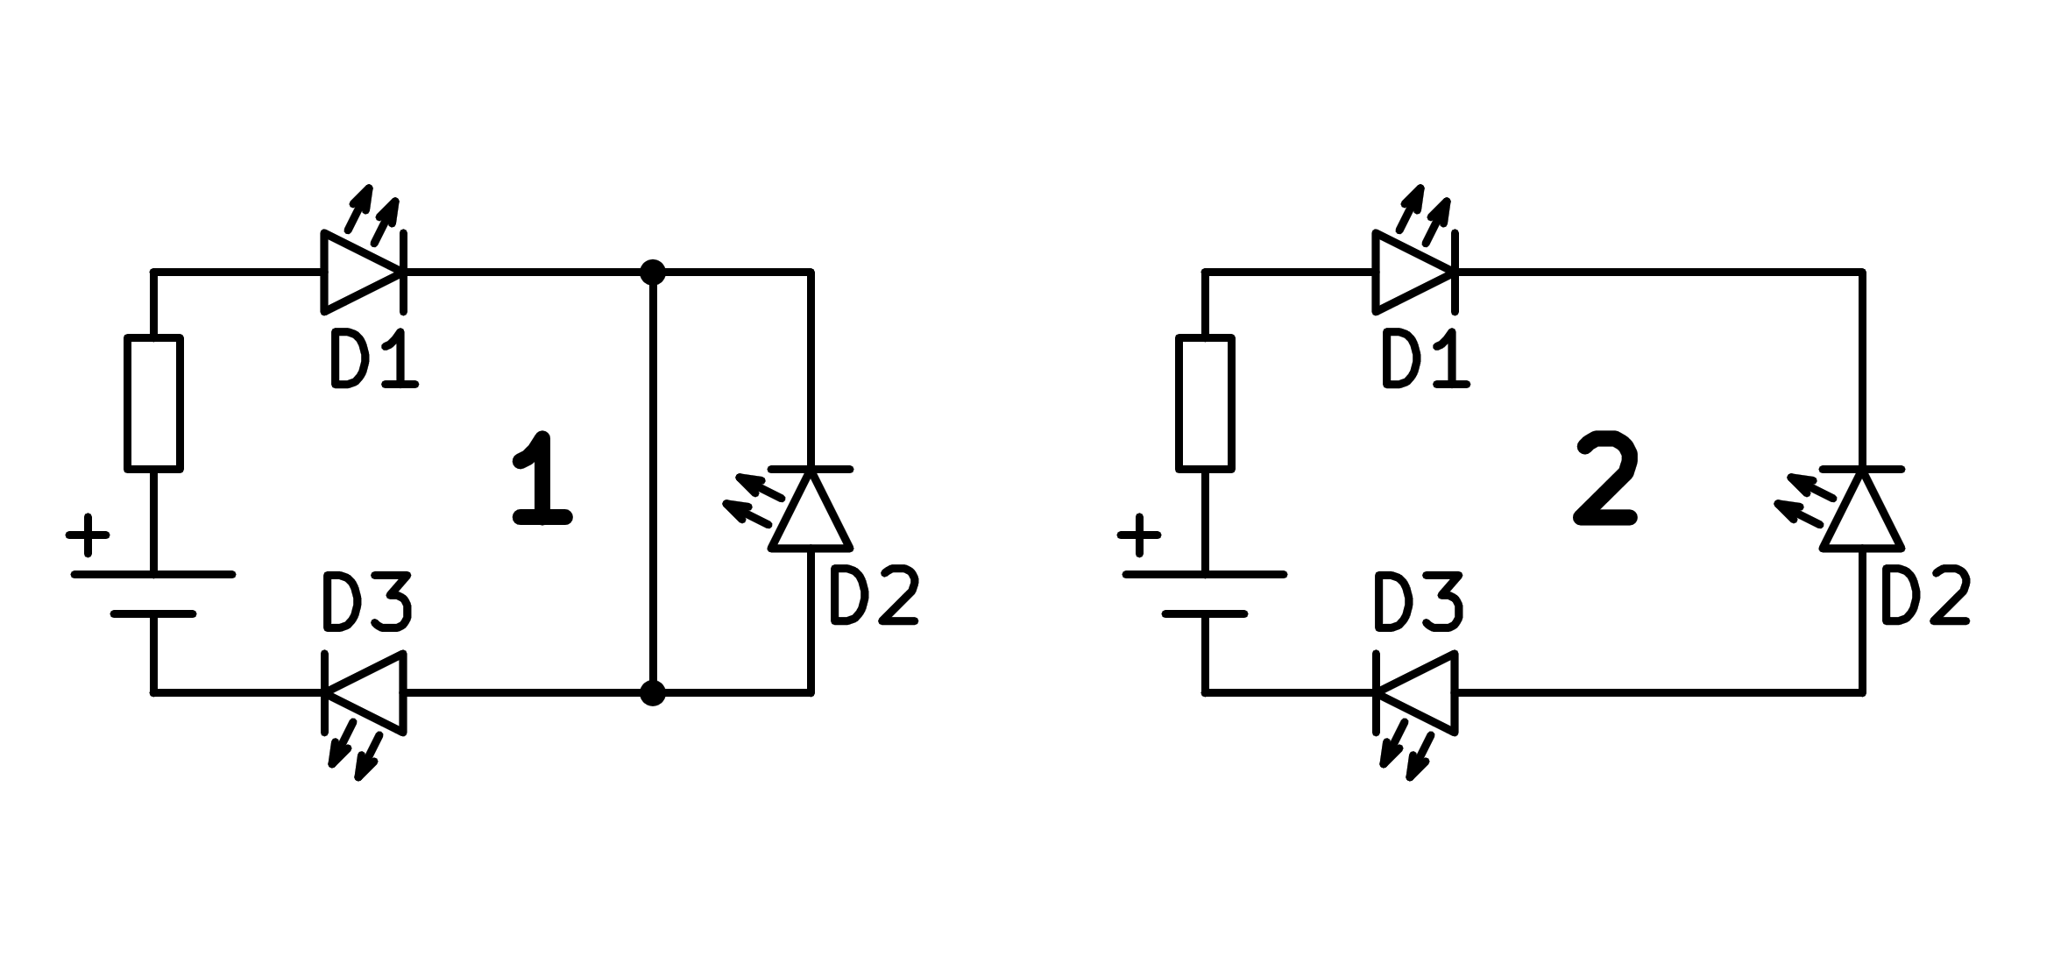

a) Ninguno

b) El D1 y el D3

c) El D1, D3, D4 y D6

d) Todos

1. ¿Qué bombillas se encenderán?

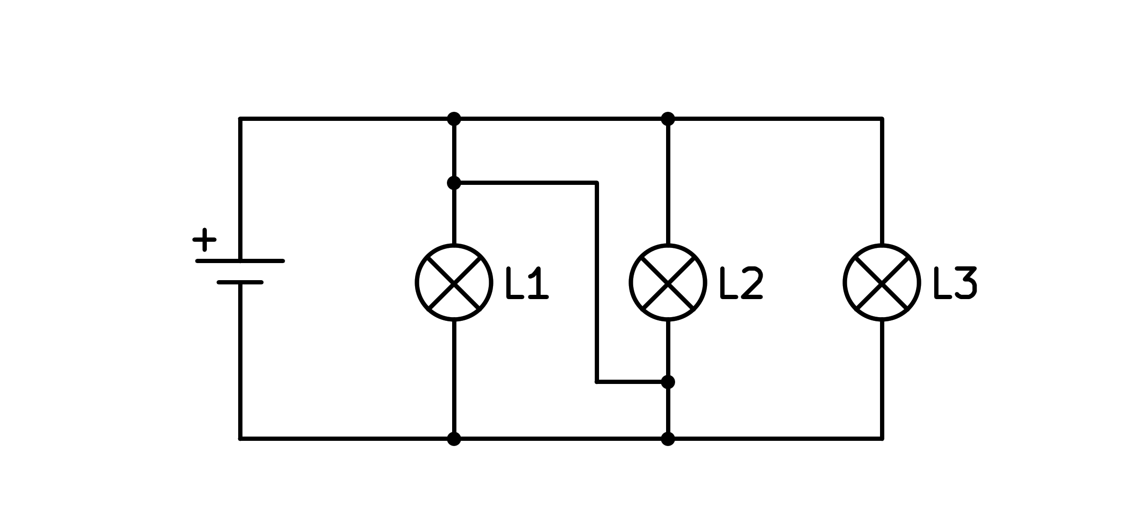

a) La L3

b) Ninguna

c) La L2 y la L3

d) Todas

1. ¿Qué ledes se encenderán?

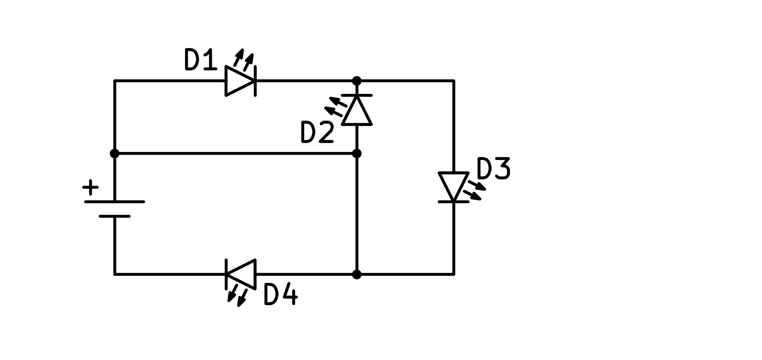

a) El D1, D3 y D4

b) Ninguno

c) Todos

d) El D4

1. ¿Cuándo se encenderá la bombilla L2?

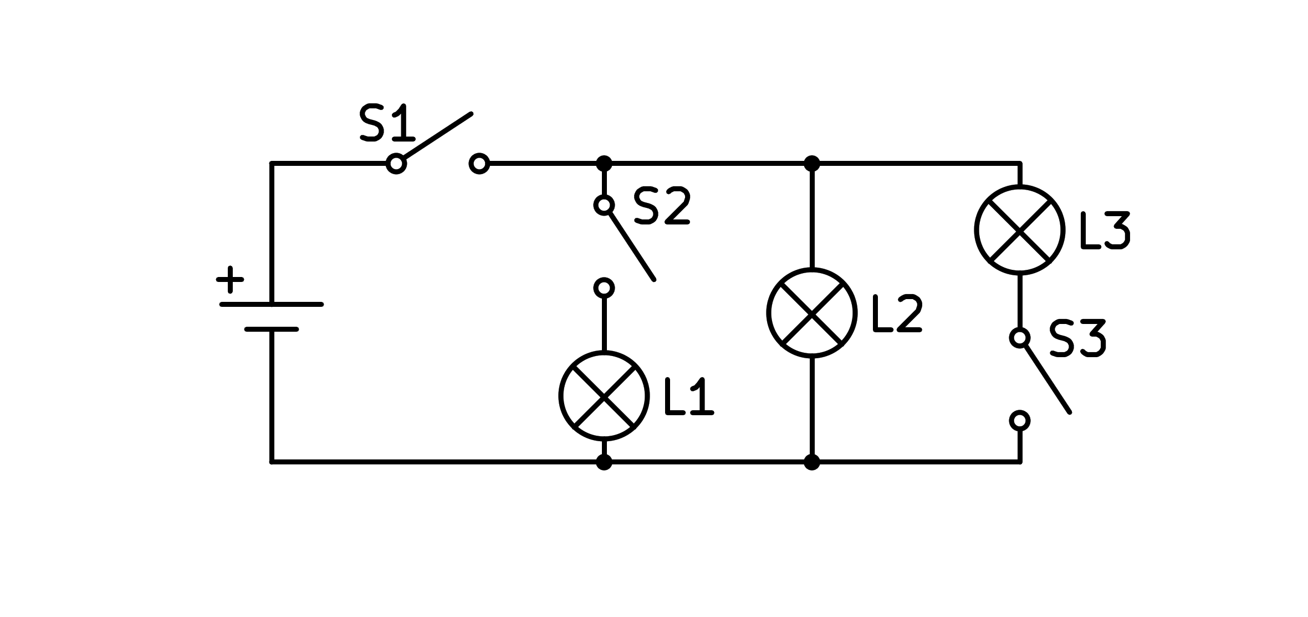

a) Con S1 cerrado, S2 abierto y S3 cerrado

b) Con S1 cerrado, S2 cerrado y S3 abierto

c) Con S1 cerrado, S2 abierto y S3 abierto

d) Siempre que esté cerrado el interruptor S1

1. ¿Puedo encender solo la bombilla L1?

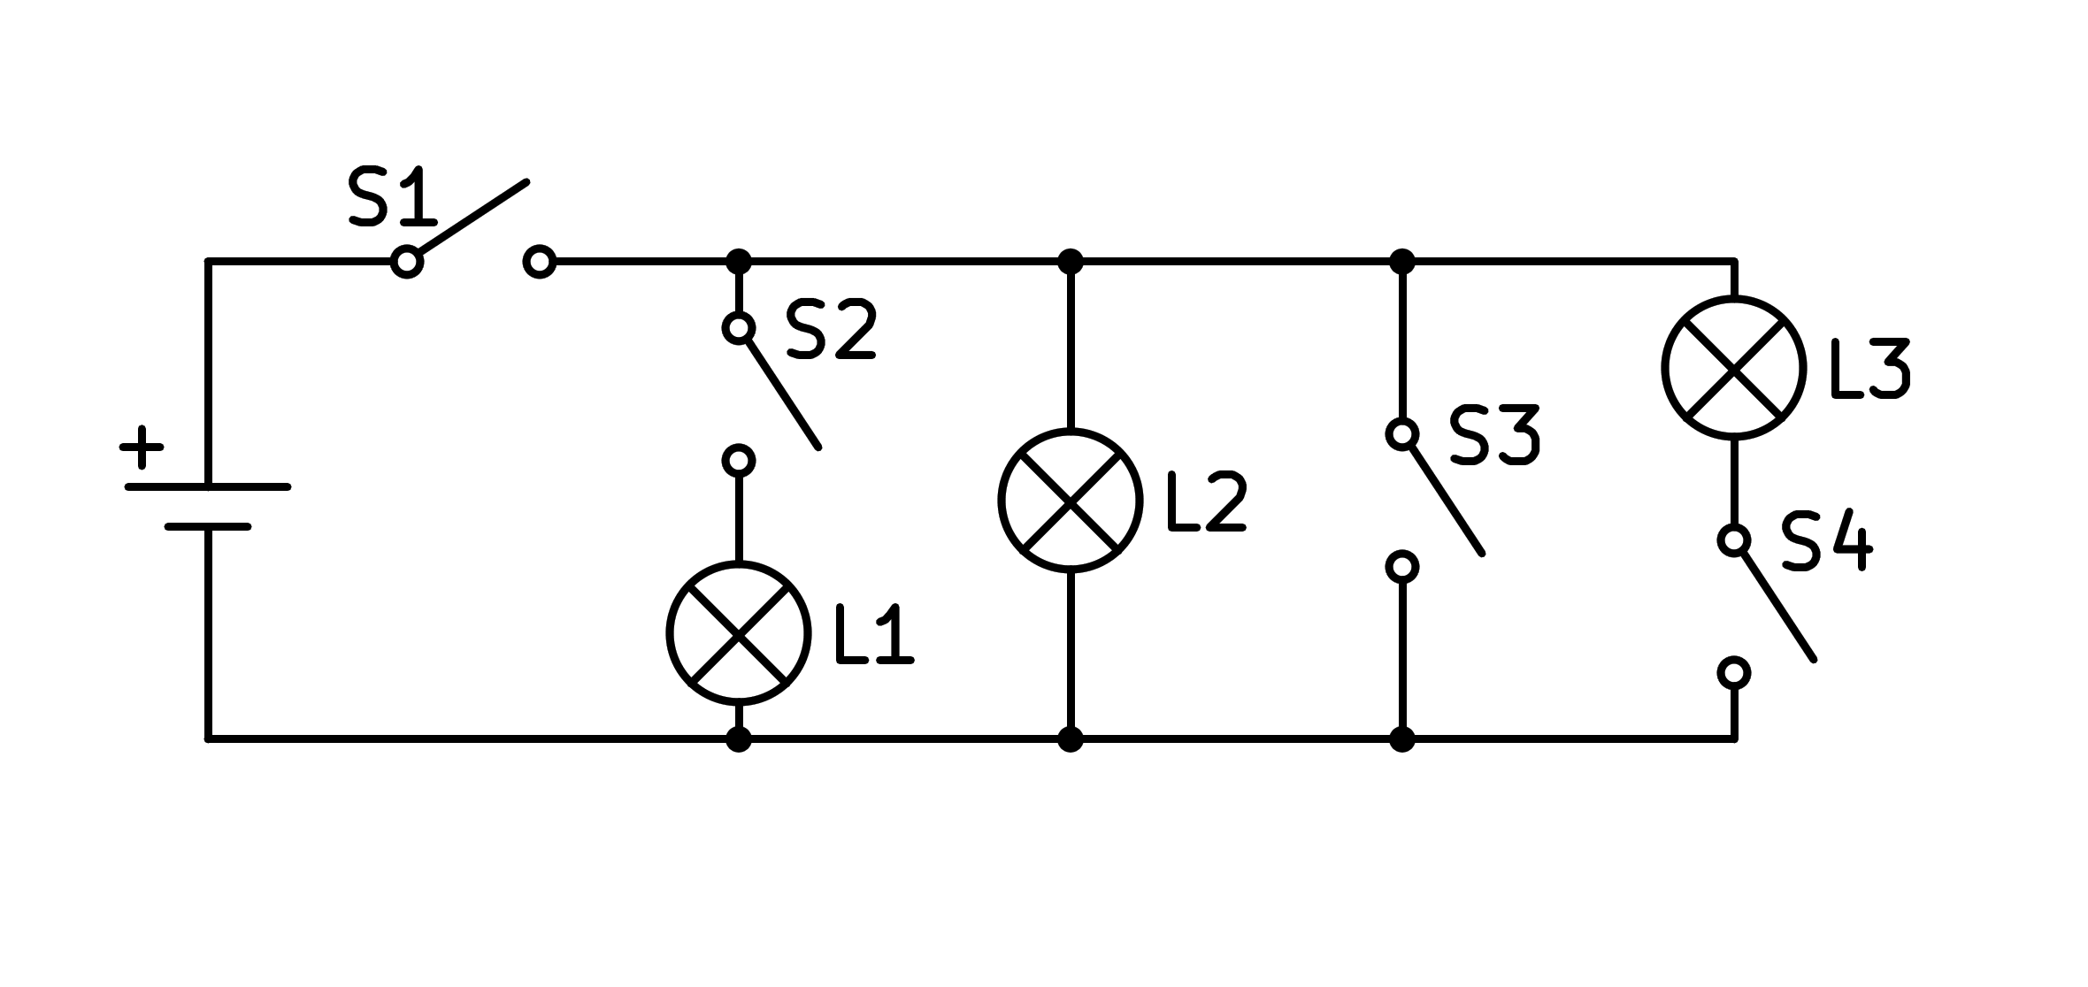

a) No

b) Sí, presionando S1 y S3

c) Sí, presionando S1, S2 y S3

d) Sí, presionando S1 y S2